ΦΟΡΜΑ ΔΡΑΣΤΗΡΙΟΤΗΤΑΣ

Τίτλος | Θεματική 7 - Έξυπνη Παρακολούθηση της Υγείας των Φυτών
Περίληψη | Χρήση αισθητήρα υπερήχων και αισθητήρα κίνησης για την ανίχνευση κίνησης γύρω από κάποιο φυτό και τον προσδιορισμό της απόστασης
Θέμα

Συντάκτης/ες | CEPROF | Ημερ.: 10/10/2023 | Έκδοση | 1
ΑΞΙΟΛΟΓΗΤΗΣ: |  | Ημερ.: __/__/20___ | Έκδοση:

∆ιδακτικοί Στόχοι
Οι εκπαιδευόμενοι θα μάθουν:
- Να συνεργάζονται
- Να εφαρμόζουν τεχνικές συλλογισμού και επίλυσης προβλημάτων
- Χρησιμοποιούν τις δεξιότητές τους στην κριτική σκέψη
- Να χρησιμοποιούν το Arduino Nano;
- Κάνουν προγραμματισμό χρησιμοποιώντας το Arduino IDE;
- Να χρησιμοποιούν τη συνδεσιμότητα Bluetooth με το HC-05;
- Να χρησιμοποιούν την εφαρμογή MIT App inventor;
- Να αναπτύσσουν μια εφαρμογή για Android για την ανάλυση δεδομένων

Πεδίο Εφαρμογής της Δραστηριότητας
Οδηγίες Δραστηριότητας
Περιγραφή Δραστηριότητας

Κύκλωμα

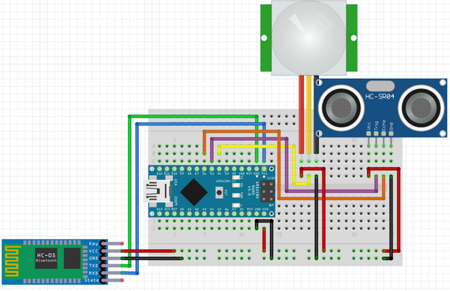

Υπόμνημα
- Κόκκινο– 5V
- Μαύρο – GND
- Κίτρινο – D4
- Μώβ – D5
- Πορτοκαλί – D6
- Πράσινο – RX0
- Μπλε – TX1

Προγραμματισμός


Arduino IDE
Για να προγραμματίσουμε το ESP32, χρησιμοποιούμε το Arduino IDE. Το Arduino IDE είναι ένα λογισμικό ανοικτού κώδικα που προσφέρεται από την πλατφόρμα Arduino (IDE), το οποίο διευκολύνει τη συγγραφή κώδικα και τη μεταφόρτωσή του στην πλακέτα. Αυτό το λογισμικό είναι συμβατό και μπορεί να χρησιμοποιηθεί με οποιαδήποτε πλακέτα Arduino.

Κώδικας
int triggerPin = 5;
int echoPin = 6;
int pirPin = 4;

void setup() {
Serial.begin(9600);

pinMode(triggerPin, OUTPUT);
pinMode(echoPin, INPUT);
pinMode(pirPin, INPUT);
}

void loop() {
digitalWrite(triggerPin, HIGH);
delayMicroseconds(10);
digitalWrite(triggerPin, LOW);

long duration = pulseIn(echoPin, HIGH);
float distance = (duration * 0.0343) / 2;

int PIR = digitalRead(pirPin);
Serial.println(String(distance) + "/" + String(PIR));
delay(1000);
}

Πώς να μεταφορτώσετε τον κώδικα
Αφού συνδέσετε το Arduino, πρέπει να επιλέξετε τη σωστή πλακέτα, οπότε θα χρειαστεί να μεταβείτε στην επιλογή "Select board" και στο "Search board" να πληκτρολογήστε "Arduino Nano", να επιλέξετε την πλακέτα, καθώς και τη θύρα COM ή /dev/ttyUSB & /dev/ttyACM0.

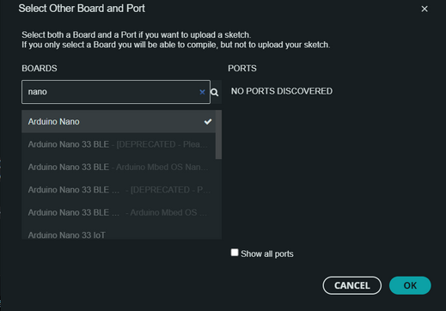

Μετά από αυτό, απλά κάντε κλικ στην επιλογή "Upload", και το IDE θα το μεταφράσει και θα το μεταφορτώσει στην πλακέτα ESP32.

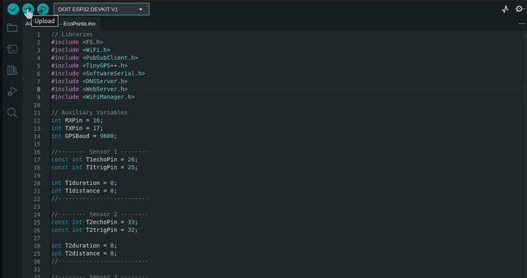

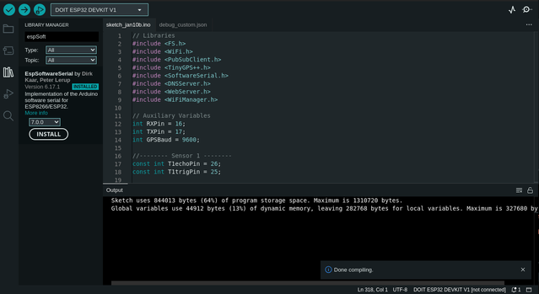

Λήψη της εφαρμογής


Απλά σαρώστε τον κωδικό QR για να κατεβάσετε την εφαρμογή και να την εγκαταστήσετε.

Μετά την εγκατάσταση της εφαρμογής, κατά το άνοιγμά της θα εμφανιστεί το ακόλουθο περιβάλλον εργασίας:

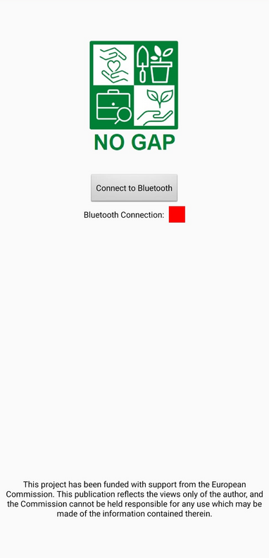

Πατήστε την επιλογή “Connect to Bluetooth” και επιλέξτε το "Smart Waste System".

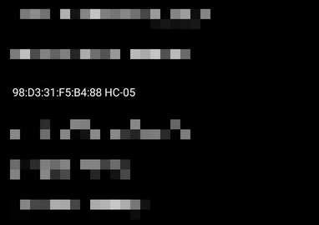

Όταν το συνδέσετε, αρχικά δεν θα εμφανιστεί τίποτα, αλλά όταν ο αισθητήρας PIR ανιχνεύσει κίνηση, θα εμφανίσει μια προειδοποιητική ένδειξη και πληροφορίες σχετικά με την απόσταση μεταξύ του αισθητήρα και του κινούμενου αντικειμένου, όπως φαίνεται στην παρακάτω εικόνα:

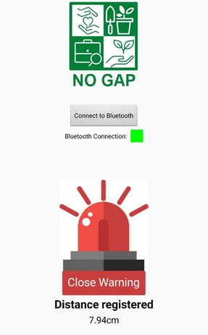

Για να επαναφέρετε την οθόνη πρέπει να κάνετε κλικ στην επιλογή “Close warning”.

Απαιτούμενα Υλικά

- Arduino Nano
- HC-05
- Αισθητήρας PIR
- Αισθητήρας υπερήχων (hc-sr04)
- Υπολογιστής
- Τηλέφωνο Android
- Σταθερή σύνδεση στο Διαδίκτυο
- Βραχυκυκλωτήρες (Jumpers)
- Πίνακας Κυκλωμάτων

Αξιολόγηση των Εκπαιδευομένων

Βιβλιογραφία

https://en.wikipedia.org/wiki/ESP32
https://www.arrow.com/en/research-and-events/articles/ultrasonic-sensors-how-they-work-and-how-to-use-them-with-arduino
https://www.arduino.cc/
https://www.robocore.net/tutoriais/instalando-driver-do-nodemcu/

Δυνατότητα Κλιμάκωσης

Επιπλέον Πληροφορίες

Επιπλέον Πληροφορίες

